# 电子信息与工程学院

|  |  |  |  |
| --- | --- | --- | --- |
| 姓名 | 学号 | 专业 | 联系方式 |
| 黄炜恺 | 17311023 | 微电子科学与工程 | 13725951349 |

## 第一题

## 代码

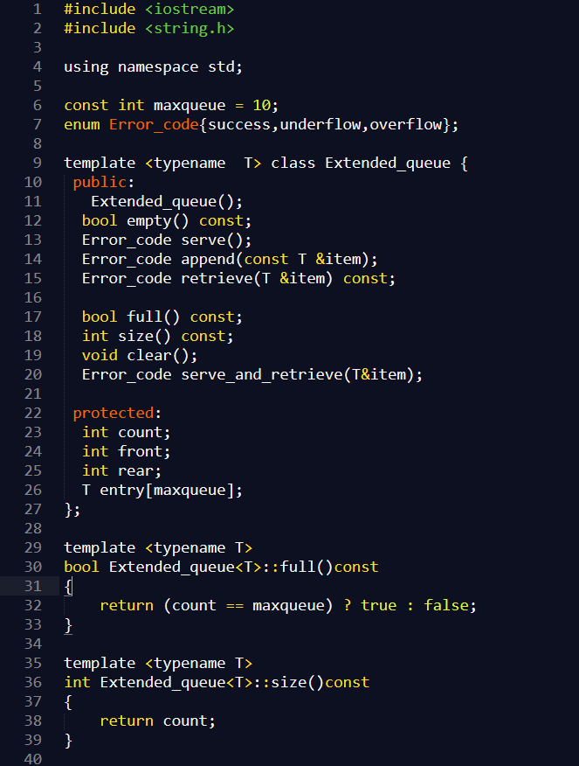

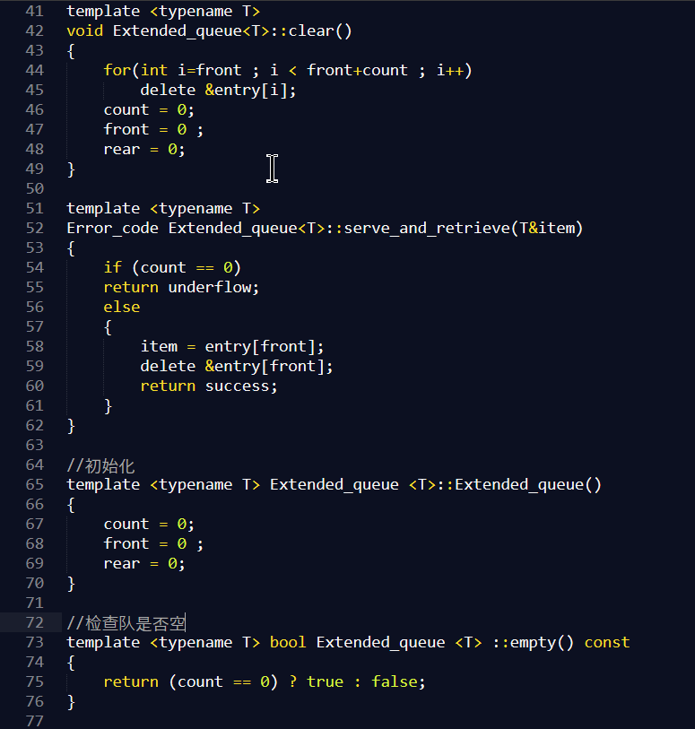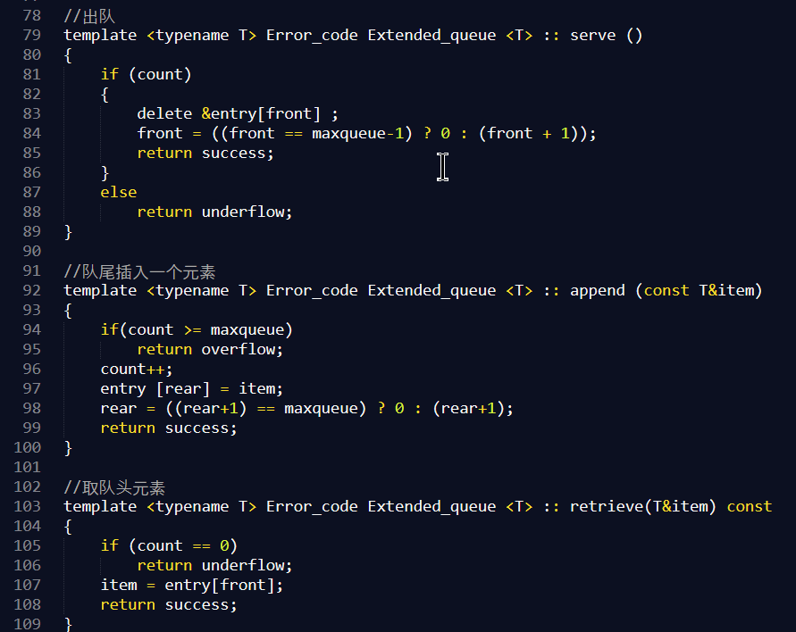

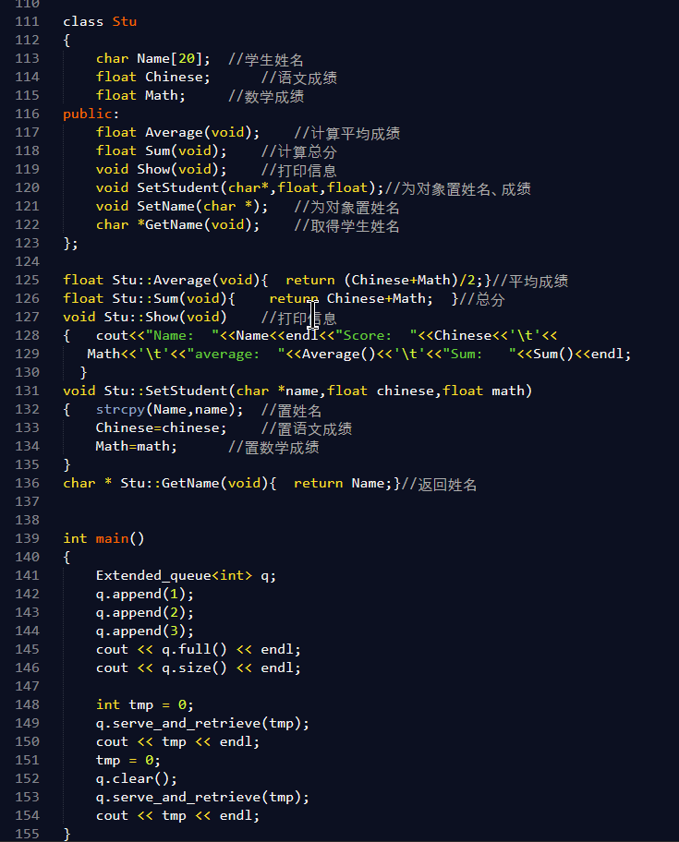

## 分析

delete 释放new分配的单个对象指针指向的内存

delete[] 释放new分配的对象数组指针指向的内存

delete 运算符的结果类型为 void，因此它不返回值。

## 运行结果截图

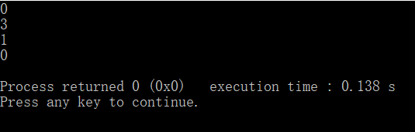

## 第二题

## 代码

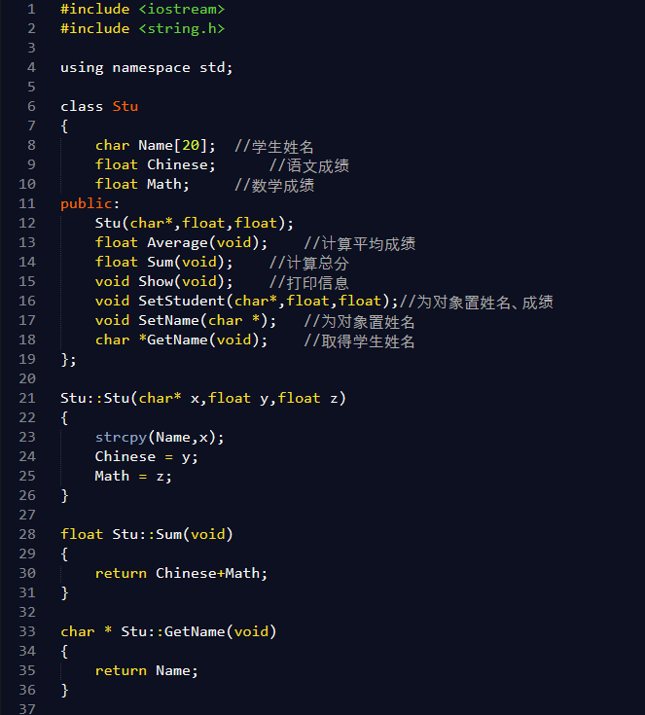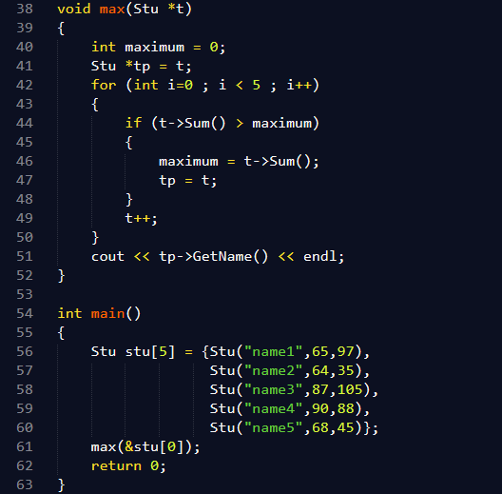

## 分析：

对象数组的定义和初始化：

类类型 数组名[元素个数] = { 数组的初始化列表... };

说明：

1）在没有初始化列表的数组中，所有对象默认调用无参的构造函数。

2）对于有初始化列表的数组中，可以用构造函数来生成"类类型"的无名对象来初始化数组内的元素。

## 运行结果截图：

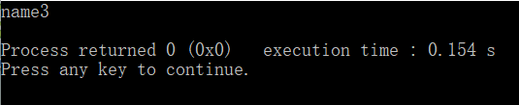

## 第三题

## 代码：

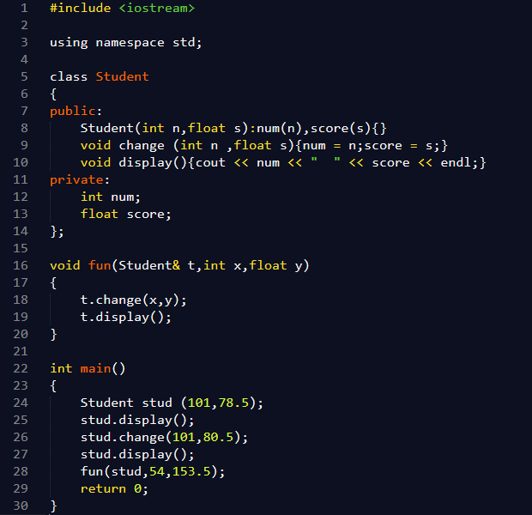

## 分析：

引用做参数：

形参相当于是实参的“别名”，对形参的操作其实就是对实参的操作，在引用传递过程中，被调函数的形式参数虽然也作为局部变量在栈中开辟了内存空间，但是这时存放的是由主调函数放进来的实参变量的地址。被调函数对形参的任何操作都被处理成间接寻址，即通过栈中存放的地址访问主调函数中的实参变量。正因为如此，被调函数对形参做的任何操作都影响了主调函数中的实参变量。

## 运行结果截图：

